Agrob Buchtal Streetlife Bodenfliesen

Agrob Buchtal Solar Ceramics

Eigenschaften

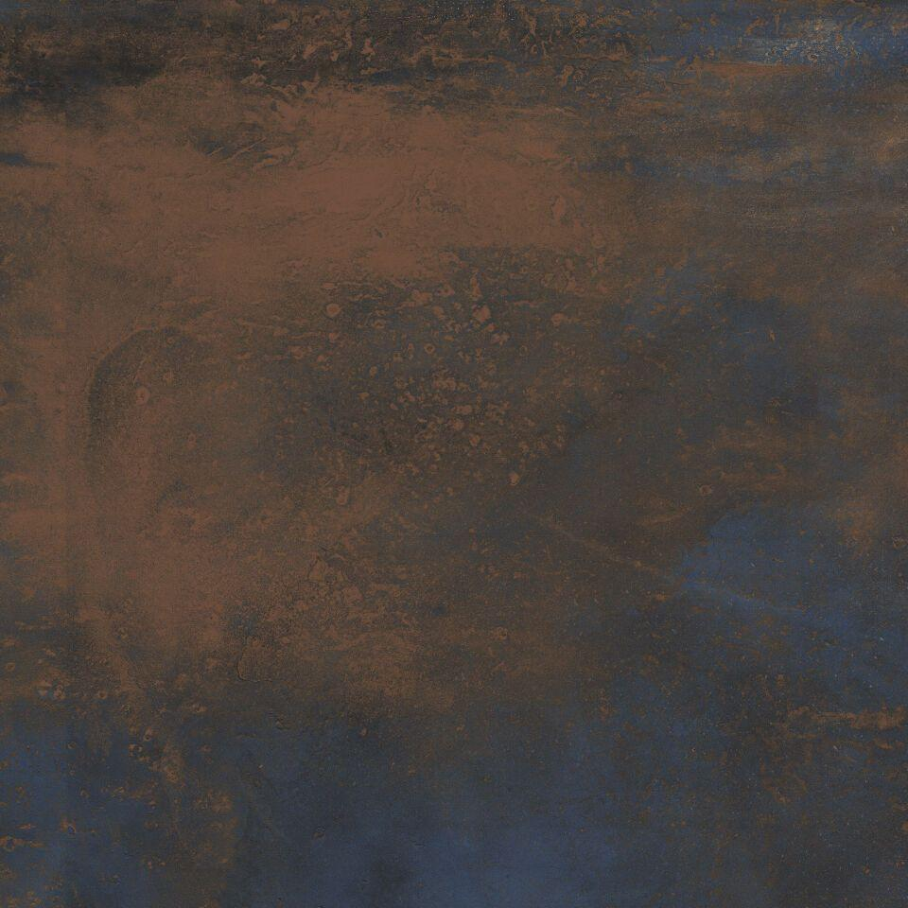

Belastbarkeit

trittsicher

Bewertungsgruppe Rutschgefahr

R 10

Farbton

blau, braun, grün, rot

Produkt

Fliese

Werkstoff

Steinzeug

Breite (mm)

597,00

Dicke (mm)

10,50

Länge (mm)

597,00 - 1.197,00

Klassifizierung Keramik

unglasiert, DIN EN 14411 Alb

Serie

Streetlife